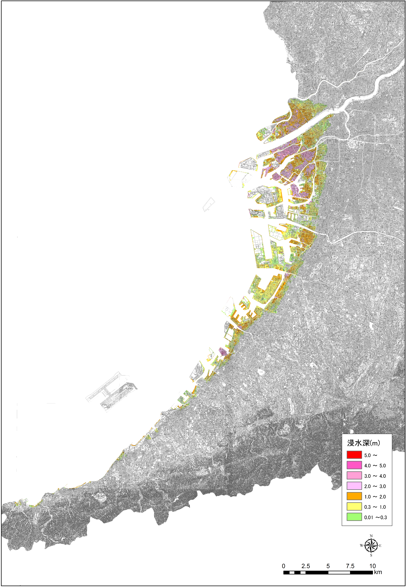
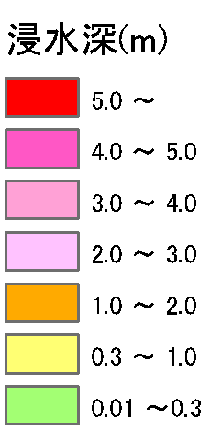
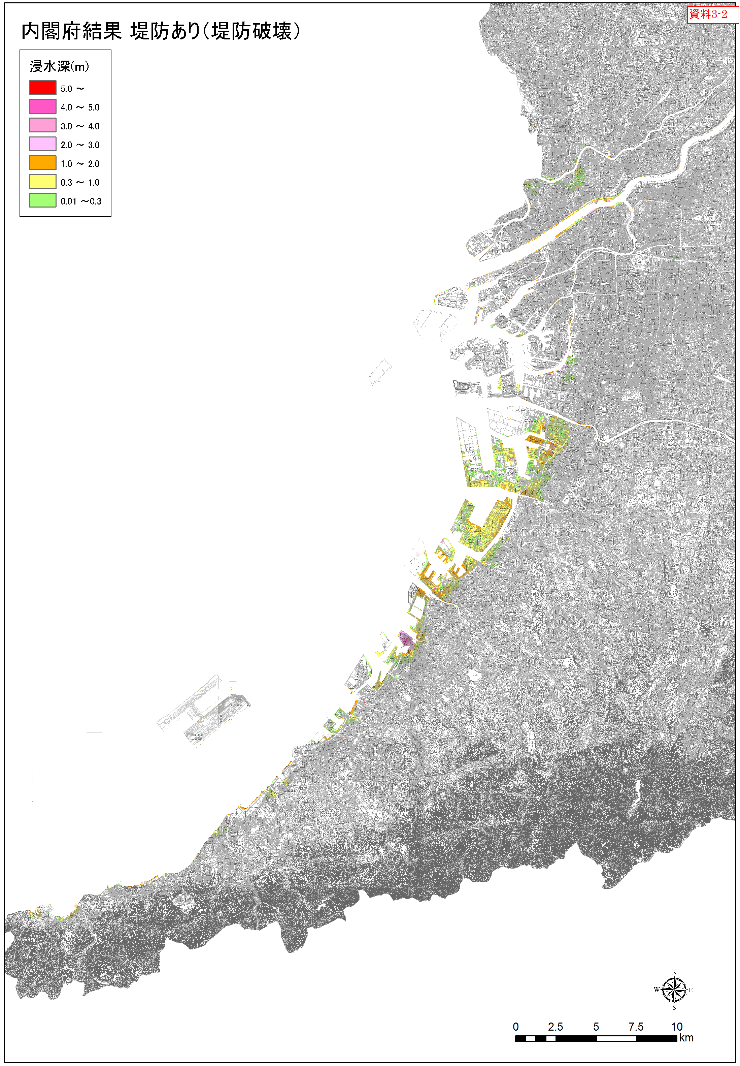
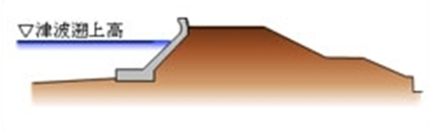
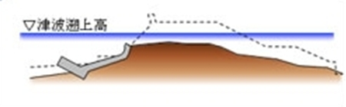
国公表結果（Mw=9.1）
津波浸水想定
②大阪府今回推計【未定稿】（Mw=9.1）
資料３
【津波シミュレーション条件】
対象地震 ：内閣府ケース3,4,5,10重ね合わせ
堤防取扱い：越流時に破堤（堤防なしとする）
構造物条件組み合わせ：
 | 防潮堤等 | 水門 | 陸閘
条件 | 地震時沈下量なし | 開放 | 閉鎖

【津波シミュレーション条件】
対象地震 ：内閣府ケース3,4,5,10重ね合わせ
堤防取扱い：越流時に破堤（堤防なしとする）
構造物条件組み合わせ（3条件の重ね合わせ）：
 | 防潮堤等 | 水門 | 陸閘
条件１ | 地震時沈下量を考慮 | 開放
条件２ | 地震時沈下量を考慮 | 閉鎖
条件３ | 地震時沈下量なし | 開放 | 閉鎖

地震時の防潮堤等の沈下イメージ

地震前 地震後
津波水位
津波水位
※ 検討条件について精査中

